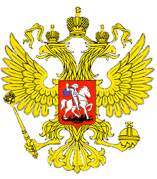

**МИНИСТЕРСТВО ОБРАЗОВАНИЯ И НАУКИ**

**РЕСПУБЛИКИ ДАГЕСТАН**

**МКОУ «В-Каранайская сош»**

**Россия, Республика Дагестан, 368212 Буйнакский район, сел В-Каранай,** [**vkaranaj_school@mail.ru**](mailto:vkaranaj_school@mail.ru)

**Отчет**

**о проделанной работе по гражданско-патриотическому и духовно-нравственному воспитанию**

**за _4__ квартал 2019 г.**

**_______МКОУ «Верхнекаранайская СОШ»______**

(наименование муниципального органа управления образованием/

республиканской образовательной организации)

__________________________________________________________________________________

(количество общеобразовательных организаций (для УО): **кол-во ДОУ, кол-во школ, кол-во УДО**)

|  |  |  |  |  |  |  |  |
| --- | --- | --- | --- | --- | --- | --- | --- |
| № п/п | Наименование мероприятия | Форма  мероприятия | Количество образовательных организаций, охваченных данным мероприятием  (Вначале дать общую цифру; затем рядом, в скобках, дать перечень ОО, в которых прошло данное мероприятие.) | Количество охваченных детей с указанием  параллели классов | Количество охваченных родителей | Количество приглашенных с указанием ФИО, должности | Ссылка на сайт образовательной организации, в которой прошло данное мероприятие (наиболее значимые мероприятия) |
| 1. |  | Открытый урок |  |  |  |  |  |
| 2. | «День народного единства»  «Андрей Сахаров-человек эпохи» | Классный час | 1(МКОУ «Верхнекранайсая СОШ») | 1-11  97 уч-ся  9 кл  12уч-ся | 10  Магомедова З.  Гаджиева П.А.  Османова А.М.  Гаджиева П.А.  Сурхаева А.К.  Сайгидов А.М  Тебеева Х.М.  Магомедова К.Ш.  Камилова З.Д.  Гаджиева П.З | Представители администрации села Сурхаева З.Г.  Члены родительского комитета Ханмагомедова С.  Магомедова С. | [https://v-kar.dagestanschool.ru](https://v-kar.dagestanschool.ru/) |
| 3. | «День матери»  «Андрей Сахаров-человек эпохи» | Родительское собрание |  | 1-11  97уч-ся | Давудова С.М.  Нурахмаева С.А.  Гаджиева А.А.  Хайбулаева А.Я.  Хайбулаева А.А.  Абдулаева С.А.  Адильгереева А.Ш.  Гаджимурадова Х.  Абасова Ж.Л.  Иманшапиева П…. |  |  |
| 4. |  | Конкурс |  |  |  |  |  |
| 5. |  | Выставка |  |  |  |  |  |
| 6. |  | Акция |  |  |  |  |  |
| 7. |  | Флешмоб |  |  |  |  |  |
| 8. |  | Круглый стол |  |  |  |  |  |
| 9. |  | Конференция |  |  |  |  |  |
| 10. |  | Уроки мужества |  |  |  |  |  |
| 11. |  | Показ документальных фильмов на правовые темы |  |  |  |  |  |
| 12. |  | Участие в теле- и радиопередачах |  |  |  |  |  |
| 13. | «» | Викторина | 1(МКОУ «Верхнекранайсая СОШ») |  |  |  |  |
| 14 | «День народного единства» | Торжественная линейка | 1(МКОУ «Верхнекранайсая СОШ») | 1-11  97 уч-ся | 5  Сурхаева А.К.  Сайгидов А.М  Тебеева Х.М.  Магомедова К.Ш.  Камилова З.Д. | Зам по ВР,педагог-психолог Магомедов ГА.,соц педагог Камилова З.Д., кл руководители Члены родительского комитета Ханмагомедова С.  Магомедова С. | [https://v-kar.dagestanschool.ru](https://v-kar.dagestanschool.ru/) |
| 15 |  |  | 1(МКОУ «Верхнекранайсая СОШ») |  |  | Ст.вожатая Абдулсаламова Д.Б. Зам по ВР,педагог-психолог Магомедов ГА.,соц педагог Камилова З.Д., кл руководители | [https://v-kar.dagestanschool.ru](https://v-kar.dagestanschool.ru/) |

Начальник управления/отдела образования _Салахутдинов Н.М.____________________ _____________________

М.П.

30.10.19г 1-11клКлассные часы и торжественная линейка «День народного единства»

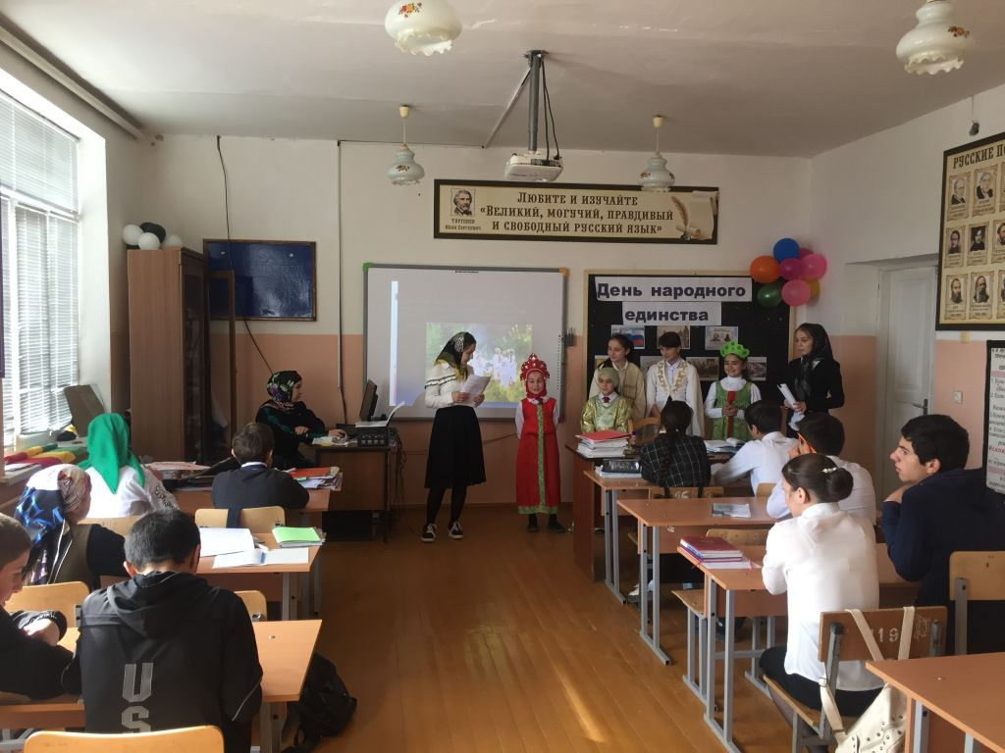 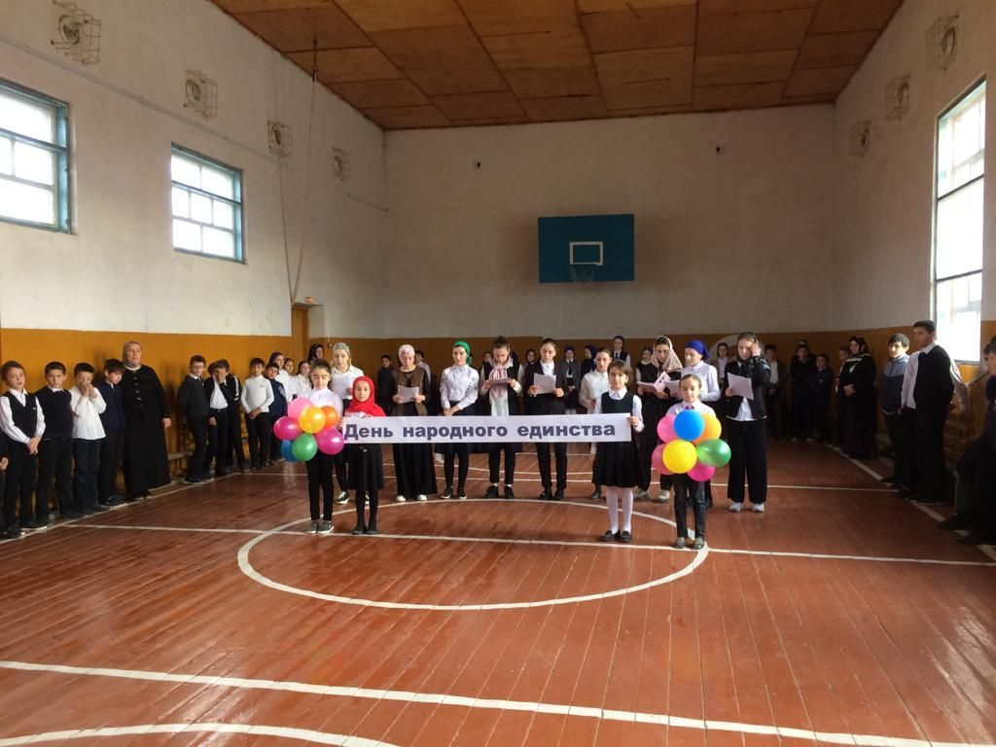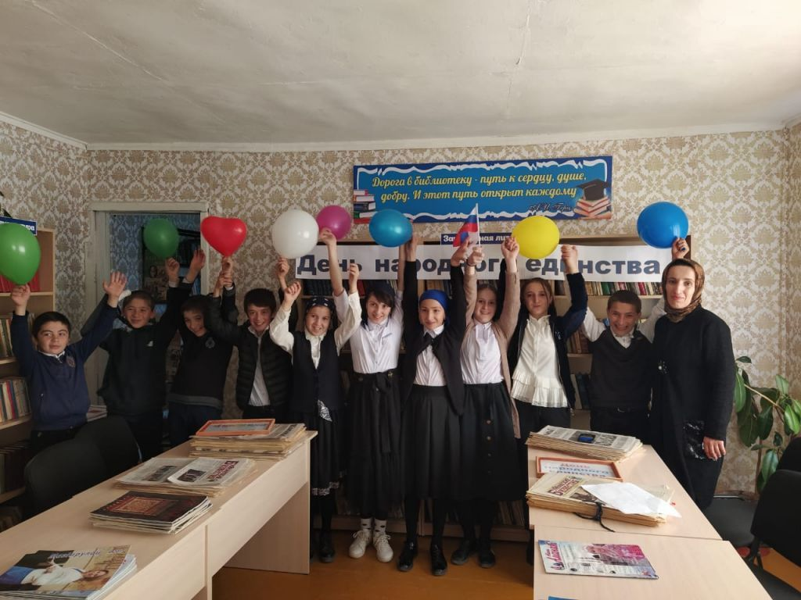

Классный час в 7-9кл «1 октября-День добра и уважения»

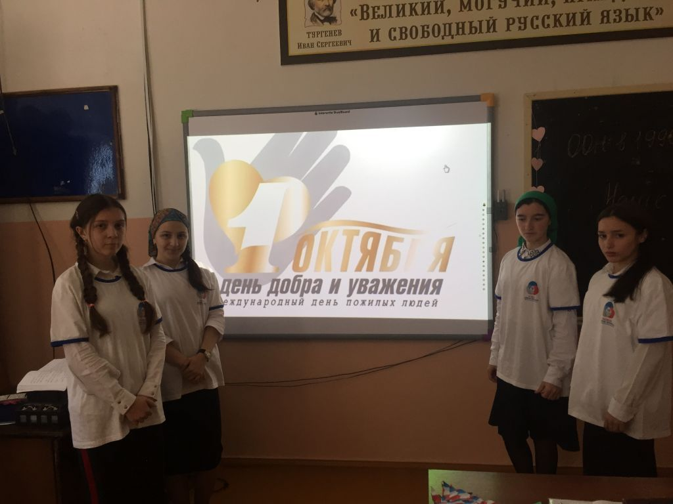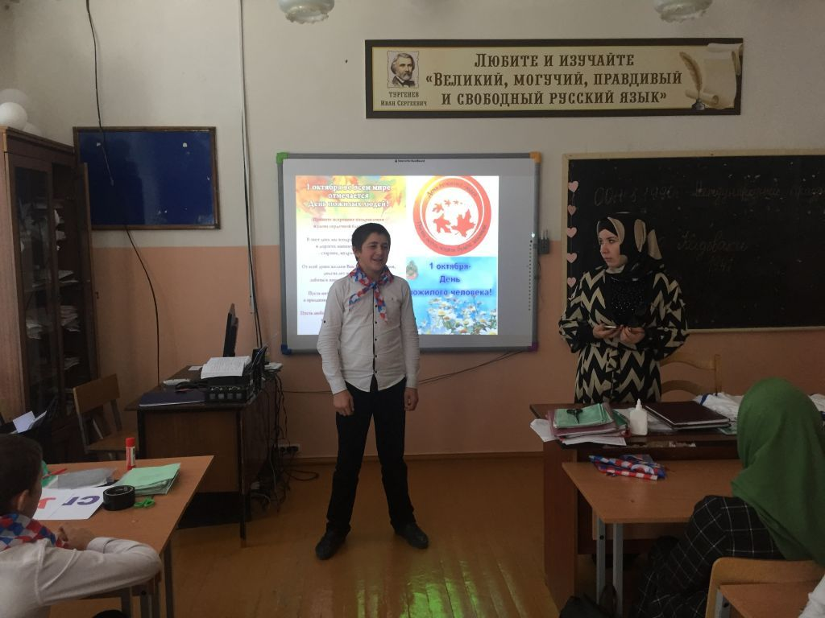

20.11.19г Акция «С миру по нитке.Собираем улыбки»

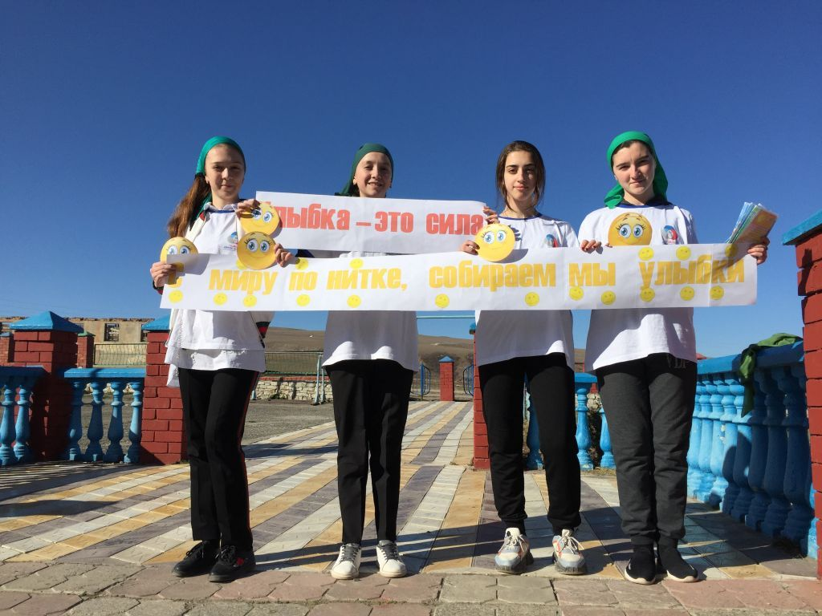 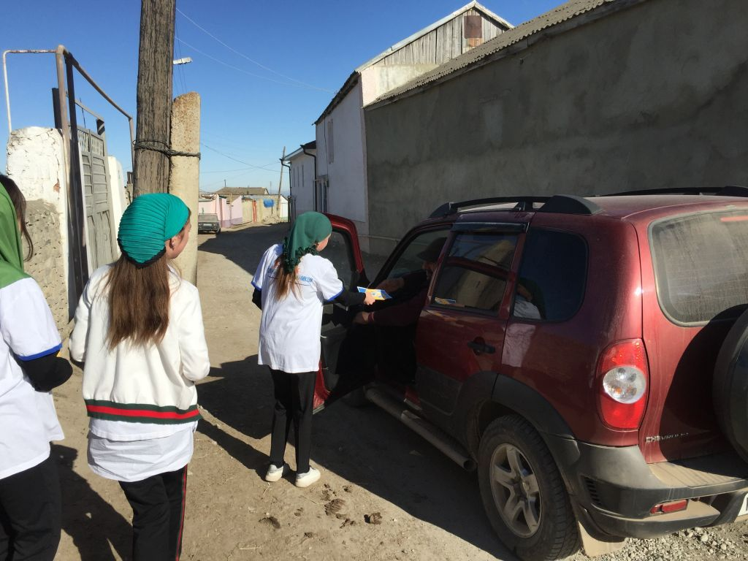

25.11.19г Классные часы во всех классах «День матери»

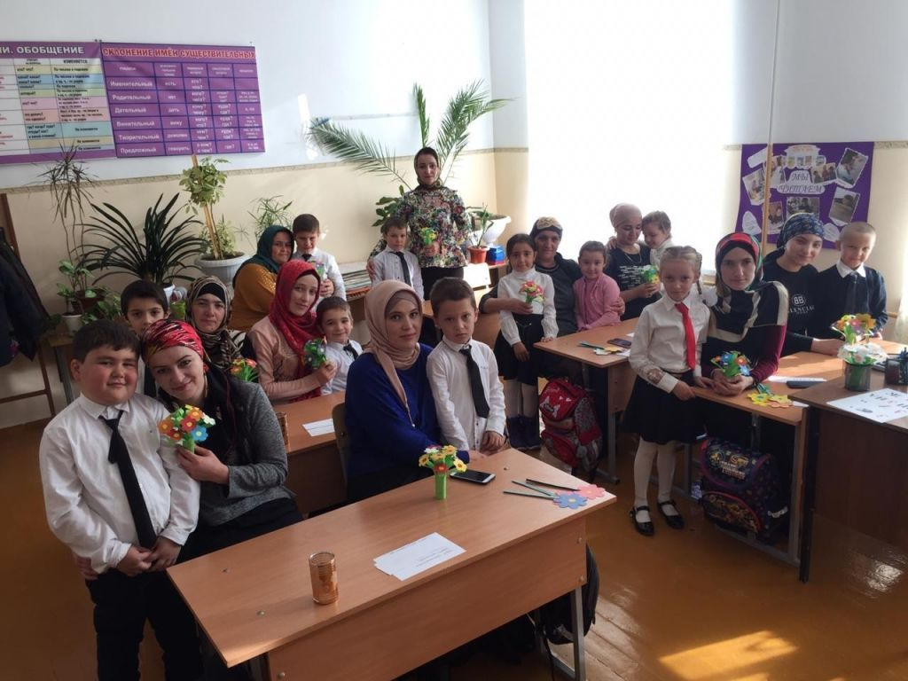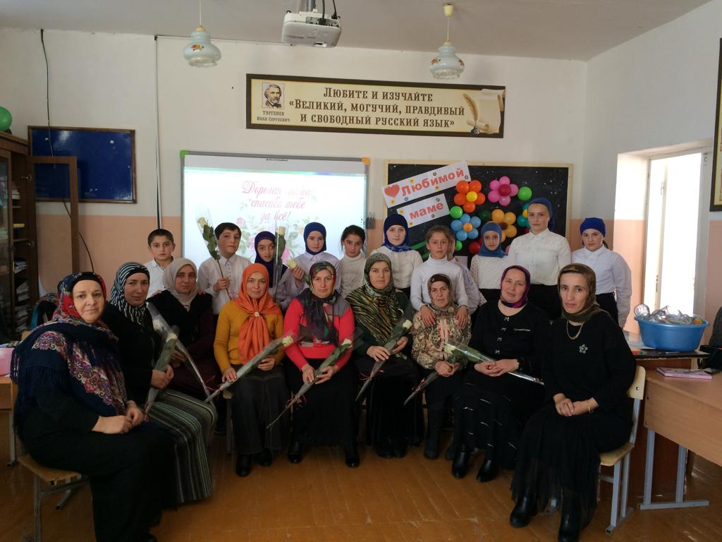

18.11.19.Открытый урок в 9 кл «Андрей Сахаров-человек эпохи»

